附件1
中小学教师资格考试报名网上支付银行列表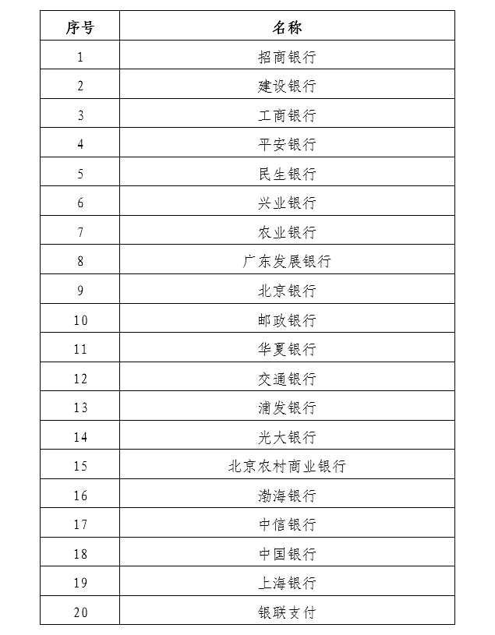

附件2
面试考生须知
一、考生必须按照准考证上的时间携带《准考证》和有效居民身份证参加考试，“两证”缺一不可。入场时须主动出示《准考证》及有效居民身份证，接受考试工作人员的核验。
二、考生应按照《准考证》上规定的时间进入候考室。在截止进入候考室时间15分钟之后的迟到考生，禁止进入候考室，面试成绩按“缺考”处置。
三、考生要携带必要的文具（如签字笔等）进入候考室，禁止携带具有发送或者接收信息功能的设备（如手机等）进入“抽题室”、“备课室”、“面试室”，如有违反，将按照作弊处理。
四、考生自进入候考室起，要遵守秩序，保持安静，听从考点工作人员指令与安排，进入指定区域做好相关准备。
五、考生备课时，应将本人《准考证》和身份证放在课桌的指定位置，以便监考员核验。 “备课”时间为20分钟。
六、考生须在考点工作人员引导下进入“面试室”。面试时，试讲须按照“讲课”形式进行，“说课”形式不予给分。
七、面试结束后，考生应向考官提交抽取的面试试题清单及备课纸，在得到考官许可后领取“出场证”离开面试考场，不得向面试考官询问面试结果和分数，不得在考场附近大声喧哗。
八、考生应诚信参加考试，并自觉服从考试工作人员管理，不得以任何理由妨碍考试工作人员履行职责，不得扰乱考场及其他考试工作场所的秩序。考生如有违纪、作弊等行为，将按照《国家教育考试违规处理办法》(33号令)等规定处理；如情节严重，触犯刑法，将报送公安部门依法处理。

附件3
国家教育考试违规处理办法（节选）
第五条 考生不遵守考场纪律，不服从考试工作人员的安排与要求，有下列行为之一的，应当认定为考试违纪：
（一）携带规定以外的物品进入考场或者未放在指定位置的；
（二）未在规定的座位参加考试的；
（三）考试开始信号发出前答题或者考试结束信号发出后继续答题的；
（四）在考试过程中旁窥、交头接耳、互打暗号或者手势的；
（五）在考场或者教育考试机构禁止的范围内，喧哗、吸烟或者实施其他影响考场秩序的行为的；
（六）未经考试工作人员同意在考试过程中擅自离开考场的；
（七）将试卷、答卷（含答题卡、答题纸等，下同）、草稿纸等考试用纸带出考场的；
（八）用规定以外的笔或者纸答题或者在试卷规定以外的地方书写姓名、考号或者以其他方式在答卷上标记信息的；
（九）其他违反考场规则但尚未构成作弊的行为。
第六条 考生违背考试公平、公正原则，在考试过程中有下列行为之一的，应当认定为考试作弊：
（一）携带与考试内容相关的材料或者存储有与考试内容相关资料的电子设备参加考试的；
（二）抄袭或者协助他人抄袭试题答案或者与考试内容相关的资料的；
（三）胁迫他人为自己抄袭提供方便的；
（四）携带具有发送或者接收信息功能的设备的；
（五）由他人冒名代替参加考试的；
（六）故意销毁试卷、答卷或者考试材料的；
（七）在答卷上填写与本人身份不符的姓名、考号等信息的；
（八）传、接物品或者交换试卷、答卷、草稿纸的；
（九）其他以不正当手段获得或者试图获得试题答案、考试成绩的行为。
第七条 教育考试机构、考试工作人员在考试过程中或者在考试结束后发现下列行为之一的，应当认定相关的考生实施了考试作弊行为：
（一）通过伪造证件、证明、档案及其他材料获得考试资格、加分资格和考试成绩的；
（二）评卷过程中被认定为答案雷同的；
（三）考场纪律混乱、考试秩序失控，出现大面积考试作弊现象的；
（四）考试工作人员协助实施作弊行为，事后查实的；
（五）其他应认定为作弊的行为。
第八条 考生及其他人员应当自觉维护考试工作场所的秩序，服从考试工作人员的管理，不得有下列扰乱考场及考试工作场所秩序的行为：
（一）故意扰乱考点、考场、评卷场所等考试工作场所秩序；
（二）拒绝、妨碍考试工作人员履行管理职责；
（三）威胁、侮辱、诽谤、诬陷或者以其他方式侵害考试工作人员、其他考生合法权益的行为；
（四）故意损坏考场设施设备；
（五）其他扰乱考试管理秩序的行为。
第九条 考生有第五条所列考试违纪行为之一的，取消该科目的考试成绩。
考生有第六条、第七条所列考试作弊行为之一的，其所报名参加考试的各科、各阶段成绩无效；参加高等教育自学考试的，当次考试成绩各科成绩无效。
有下列情形之一的，可以视情节轻重，同时给予暂停参加该项考试1至3年的处理；情节特别严重的，可以同时给予暂停参加各种国家教育考试1至3年的处理：
（一）组织团伙作弊的；
（二）向考场外发送、传递试题信息的；
（三）使用相关设备接收信息实施作弊的；
（四）伪造、变造身份证、准考证及其他证明材料，由他人代替或者代替考生参加考试的。
参加高等教育自学考试的考生有前款严重作弊行为的，也可以给予延迟毕业时间1至3年的处理，延迟期间考试成绩无效。
第十条 考生有第八条所列行为之一的，应当终止其继续参加本科目考试，其当次报名参加考试的各科成绩无效；考生及其他人员的行为违反《中华人民共和国治安管理处罚法》的，由公安机关进行处理；构成犯罪的，由司法机关依法处理追究刑事责任。
第十一条 考生以作弊行为获得的考试成绩并由此取得相应的学位证书、学历证书及其他学业证书、资格资质证书或者入学资格的，由证书颁发机关宣布证书无效，责令收回证书或者予以没收；已经被录取或者入学的，由录取学校取消录取资格或者其学籍。
第十二条 在校学生、在职教师有下列情形之一的，教育考试机构应当通报其所在学校，由学校根据有关规定严肃处理，直至开除学籍或者予以解聘：
（一）代替考生或者由他人代替参加考试的；
（二）组织团伙作弊的；
（三）为作弊组织者提供试题信息、答案及相应设备等参与团伙作弊行为的。

《中华人民共和国刑法修正案（九）》（节选）
二十五、在刑法第二百八十四条后增加一条，作为第二百八十四条之一：“在法律规定的国家考试中，组织作弊的，处三年以下有期徒刑或者拘役，并处或者单处罚金；情节严重的，处三年以上七年以下有期徒刑，并处罚金。”
“为他人实施前款犯罪提供作弊器材或者其他帮助的，依照前款的规定处罚。”
“为实施考试作弊行为，向他人非法出售或者提供第一款规定的考试的试题、答案的，依照第一款的规定处罚。”
“代替他人或者让他人代替自己参加第一款规定的考试的，处拘役或者管制，并处或者单处罚金。”

最高人民法院 最高人民检察院
关于办理组织考试作弊等刑事案件适用法律若干问题的解释
（2019年4月8日最高人民法院审判委员会第1765次会议、2019年6月28日最高人民检察院第十三届检察委员会第二十次会议通过，自2019年9月4日起施行）
为依法惩治组织考试作弊、非法出售、提供试题、答案、代替考试等犯罪，维护考试公平与秩序，根据《中华人民共和国刑法》《中华人民共和国刑事诉讼法》的规定，现就办理此类刑事案件适用法律的若干问题解释如下：
第一条 刑法第二百八十四条之一规定的“法律规定的国家考试”，仅限于全国人民代表大会及其常务委员会制定的法律所规定的考试。
根据有关法律规定，下列考试属于“法律规定的国家考试”：
（一）普通高等学校招生考试、研究生招生考试、高等教育自学考试、成人高等学校招生考试等国家教育考试；
（二）中央和地方公务员录用考试；
（三）国家统一法律职业资格考试、国家教师资格考试、注册会计师全国统一考试、会计专业技术资格考试、资产评估师资格考试、医师资格考试、执业药师职业资格考试、注册建筑师考试、建造师执业资格考试等专业技术资格考试；
（四）其他依照法律由中央或者地方主管部门以及行业组织的国家考试。
前款规定的考试涉及的特殊类型招生、特殊技能测试、面试等考试，属于“法律规定的国家考试”。
第二条 在法律规定的国家考试中，组织作弊，具有下列情形之一的，应当认定为刑法第二百八十四条之一第一款规定的“情节严重”：
（一）在普通高等学校招生考试、研究生招生考试、公务员录用考试中组织考试作弊的；
（二）导致考试推迟、取消或者启用备用试题的；
（三）考试工作人员组织考试作弊的；
（四）组织考生跨省、自治区、直辖市作弊的；
（五）多次组织考试作弊的；
（六）组织三十人次以上作弊的；
（七）提供作弊器材五十件以上的；
（八）违法所得三十万元以上的；
（九）其他情节严重的情形。
第三条 具有避开或者突破考场防范作弊的安全管理措施，获取、记录、传递、接收、存储考试试题、答案等功能的程序、工具，以及专门设计用于作弊的程序、工具，应当认定为刑法第二百八十四条之一第二款规定的“作弊器材”。
对于是否属于刑法第二百八十四条之一第二款规定的“作弊器材”难以确定的，依据省级以上公安机关或者考试主管部门出具的报告，结合其他证据作出认定；涉及专用间谍器材、窃听、窃照专用器材、“伪基站”等器材的，依照相关规定作出认定。
第四条 组织考试作弊，在考试开始之前被查获,但已经非法获取考试试题、答案或者具有其他严重扰乱考试秩序情形的，应当认定为组织考试作弊罪既遂。
第五条 为实施考试作弊行为，非法出售或者提供法律规定的国家考试的试题、答案，具有下列情形之一的，应当认定为刑法第二百八十四条之一第三款规定的“情节严重”：
（一）非法出售或者提供普通高等学校招生考试、研究生招生考试、公务员录用考试的试题、答案的；
（二）导致考试推迟、取消或者启用备用试题的;
（三）考试工作人员非法出售或者提供试题、答案的；
（四）多次非法出售或者提供试题、答案的；
（五）向三十人次以上非法出售或者提供试题、答案的；
（六）违法所得三十万元以上的；
（七）其他情节严重的情形。
第六条 为实施考试作弊行为，向他人非法出售或者提供法律规定的国家考试的试题、答案，试题不完整或者答案与标准答案不完全一致的，不影响非法出售、提供试题、答案罪的认定。
第七条 代替他人或者让他人代替自己参加法律规定的国家考试的，应当依照刑法第二百八十四条之一第四款的规定，以代替考试罪定罪处罚。
对于行为人犯罪情节较轻，确有悔罪表现，综合考虑行为人替考情况以及考试类型等因素，认为符合缓刑适用条件的，可以宣告缓刑；犯罪情节轻微的，可以不起诉或者免予刑事处罚；情节显著轻微危害不大的，不以犯罪论处。
第八条 单位实施组织考试作弊、非法出售、提供试题、答案等行为的，依照本解释规定的相应定罪量刑标准，追究组织者、策划者、实施者的刑事责任。
第九条 以窃取、刺探、收买方法非法获取法律规定的国家考试的试题、答案，又组织考试作弊或者非法出售、提供试题、答案，分别符合刑法第二百八十二条和刑法第二百八十四条之一规定的，以非法获取国家秘密罪和组织考试作弊罪或者非法出售、提供试题、答案罪数罪并罚。
第十条 在法律规定的国家考试以外的其他考试中，组织作弊，为他人组织作弊提供作弊器材或者其他帮助，或者非法出售、提供试题、答案，符合非法获取国家秘密罪、非法生产、销售窃听、窃照专用器材罪、非法使用窃听、窃照专用器材罪、非法利用信息网络罪、扰乱无线电通讯管理秩序罪等犯罪构成要件的，依法追究刑事责任。
第十一条 设立用于实施考试作弊的网站、通讯群组或者发布有关考试作弊的信息，情节严重的，应当依照刑法第二百八十七条之一的规定，以非法利用信息网络罪定罪处罚；同时构成组织考试作弊罪、非法出售、提供试题、答案罪、非法获取国家秘密罪等其他犯罪的，依照处罚较重的规定定罪处罚。
第十二条 对于实施本解释规定的犯罪被判处刑罚的，可以根据犯罪情况和预防再犯罪的需要，依法宣告职业禁止；被判处管制、宣告缓刑的，可以根据犯罪情况，依法宣告禁止令。
第十三条 对于实施本解释规定的行为构成犯罪的，应当综合考虑犯罪的危害程度、违法所得数额以及被告人的前科情况、认罪悔罪态度等，依法判处罚金。
第十四条 本解释自2019年9月4日起施行。

